暨南大学本科实验报告专用纸
课程名称 高级语言程序设计 成绩评定
实验项目名称 分数评级 指导教师 张鑫源
实验项目编号 105 实验项目类型 c 实验地点 家
学生姓名 冯振宇 学号 2019051116
学院 智能科学与工程学院 系 专业 信息安全
实验时间 2020 年 3 月 31 日 上 午～ 3 月 31 日 下 午 温度 ℃湿度
- 实验目的
通过if跟switch语句实现分支的选择。
- 实验内容和要求
由用户输入分数信息(百分制)，程序将其转换为对应的评级后输出。分数评级规则如下: 90分以上为‘A’， 80-89分为‘B’ ，70-79分为‘C’，60-69分为‘D’，60 分以下为‘E’ 。
➢注意事项:
- 通过if和switch分 别实现该功能;
- 可以处理非法输 入;
- 主要仪器设备
仪器：计算机
实验环境：Dev c++
- 源程序
使用switch语句：
#include<stdio.h>
int main()
{
double a;
int c;
printf("请输入您的分数:");
scanf("%lf",&a);
c=(int)(a/10);
if(a>=0&&a<=100)
{
switch(c)
{
case 10:
case 9:printf("你的成绩是A");break;
case 8:printf("你的成绩是B");break;
case 7:printf("你的成绩是C");break;
case 6:printf("你的成绩是D");break;
case 5:
case 4:
case 3:
case 2:
case 1:
case 0:printf("你的成绩是E");break;
default:printf("您的输入有误请从新输入");
}
}
else printf("您的输入有误请从新输入");
return 0;
}
使用if语句：
#include<stdio.h>
int main()
{
double score;
printf("请输入你的分数:");
scanf("%lf",&score);
if(score<=100&&score>90) printf("您的成绩是A");
else if(score<=90&&score>80) printf("您的成绩是B");
else if(score<=80&&score>70) printf("您的成绩是C");
else if(score<=70&&score>60) printf("您的成绩是D");
else if(score<=60&&score>=0) printf("您的成绩是E");
else printf("您的输入有误！请重新输入！");
return 0;
}
- 实验步骤与调试
写switch版本时想到switch没有范围的判定，于是利用int类型数据的四舍五入的特性使一个区间的数等于该区间的开头。
- 实验结果与分析

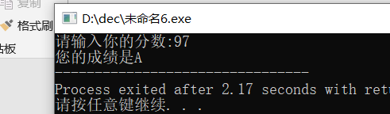使用if版本 输入成绩97，得到结果A正确。
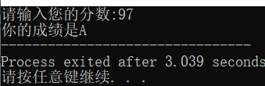使用switch版本 输入成绩97 得到结果A正确。
暨南大学本科实验报告专用纸(附页)

